**Непосредственно образовательная деятельность**

**с детьми средней группы по теме:**

**Необыкновенный мир магнитов.**

**Образовательная область:** познавательное развитие.

**Цель:** Развитие познавательной активности ребёнка в процессе знакомства со свойствами магнитов.

Знакомство детей со свойствами магнита эмоционально - практическим путём, стремление к самостоятельному познанию и размышлению, апробированию разных способов действия, поиск ответов на возникающие у него вопросы в решении проблемных ситуаций.

**Задачи:**

1.Познакомить с понятием «магнит», «магнитная сила». Сформировать представление о свойствах магнита. Формирование умений приобретать знания посредствам проведения практических опытов, делать выводы, обобщения.

2. Развивать у детей интерес и конкретные представления о магните и его свойствах. Притягивать предметы, а так же через какие материалы и вещества воздействует магнитная сила, через опытно - экспериментальную деятельность детей.

3. Воспитывать навыки сотрудничества, взаимопомощи, инициативность, самостоятельность.

**Материалы и оборудование:**

Рукавичка с магнитом в нутрии коробки, металлическая и пластмассовая ложки, деревянный кирпичик, металлическая крышка от банки, стакан с водой, скрепки, гвозди (для воспитателя), монеты, магниты разных величин, тарелки, горох, удочка с рыбками, листы картона, бумажные машины, кусочки ткани.

**Методы и приёмы активизации познавательной деятельности:**

Проблемное общение;

Экспериментирование;

Метод алгоритма;

Интригующее начало;

Информационно - рецептивный;

Совместная деятельность педагога и ребёнка;

Познавательные дидактические игры;

Эффект удивления.

**Ход деятельности.**

Сегодня мы познакомимся с магнитами.

Магниты - это кусочки стали или железа, которые имеют отличительную возможность притягивать различные предметы из железа, стали, никеля, кабельта, хрома или материалы, состоящие из сплавов этих металлов.

Они так же могут притягивать или отталкивать другие магниты.

Магниты могут быть разных форм и размеров; квадратные, круглые, в форме подковы или бублика. (Показ магнитов).

**Воспитатель:** Сегодня в магазине я купила рукавичку, но продавец сказала, что она волшебная. А в чём волшебство этой рукавички я не знаю. А ещё с рукавичкой в коробке лежали разные предметы.

**Воспитатель**: Давайте их рассмотрим. Что это? (Показ предметов).

**Дети:** (отвечают).

**Воспитатель**: Почему рукавичка волшебная? Как вы думаете?

**Опыт № 1.**

**«Волшебная рукавичка»**

Надеть рукавичку и брать по очереди предметы.

**Воспитатель**: Что происходит с предметами?

**Дети**: Металлические предметы при разжимании не падают. Другие предметы падают.

**Воспитатель**: Дети, посмотрите, что есть в рукавичке? (Рассматривают рукавичку и видят магнит).

**Воспитатель**: Какое свойство есть у магнита?

**Дети**: Он притягивает к себе металл.

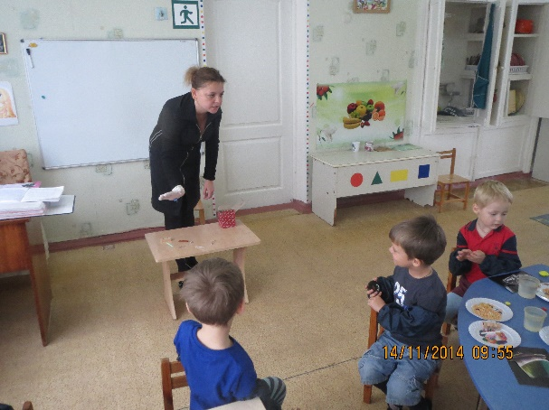 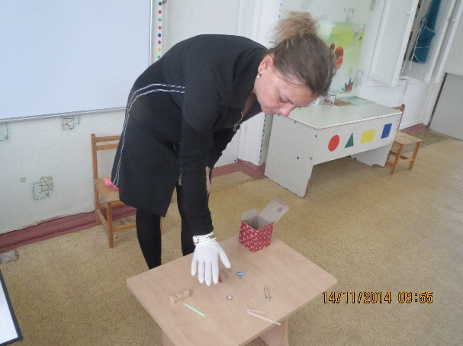

**Воспитатель**: Дети, я хочу пригласить вас в нашу лабораторию (дети присаживаются за столы).

**Воспитатель**: У вас есть на столе магнит. Возьмите его в руки, и рассмотрите – какой он на ощупь?

**Дети**: Холодный, твёрдый, тяжёлый.

**Опыт № 2.**

**«Всё ли притягивает магнит?».**

**Воспитатель**: У вас в тарелочках лежат различные предметы. Какие?

- Как можно проверить, какие предметы реагируют на магнит?

**Дети**: С помощью магнита.

**Воспитатель**: Чтобы это проверить, надо провести магнитом над предметами.

- Приступаем!

Расскажите, что вы делаете?

**Дети**: Я провёл магнитом над предметами, и все железные предметы притянулись к нему.

**Воспитатель**: Делаем вывод - магнит притягивает железные предметы.

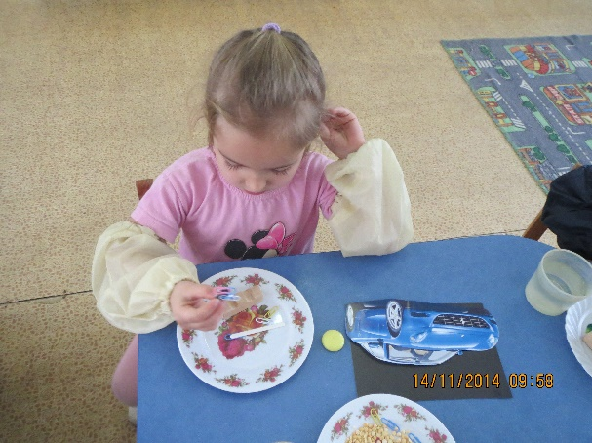

**Опыт № 3.**

**«Не замочи руки».**

**Воспитатель**: Давайте проверим, действует ли магнит через другие материалы?

- Опустите скрепку в стакан с водой.

Ребята, а как достать скрепку, не замочив руки?

**Дети**: (Версии детей).

**Воспитатель**: Возьмите магнит и ведите магнитом по внешней стороне стакана вверх.

(Дети выполняют).

-Смотрим, скрепка следует за движением магнита вверх.

- Что двигает скрепку?

- Скрепку двигает магнитная сила.

**Делаем вывод:**

Магнитная сила проходит через пластмасс и действует на воду.

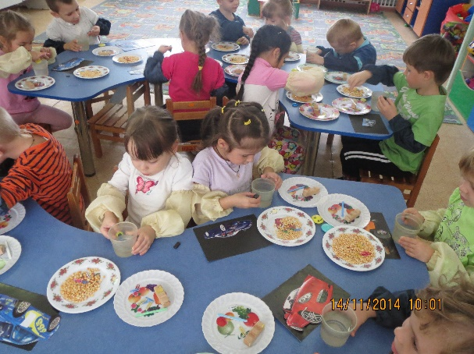 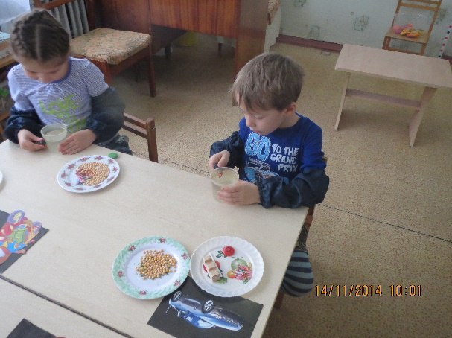

**Опыт № 4.**

**«Форма магнита и его сила».**

**Воспитатель**: У меня 3 коробки

В 1-й – гвозди

Во 2-й – скрепки

В 3-й – монеты.

И три магнита разных размеров и формы.

В каждую коробку опускаем по очереди магниты разной формы и размера и посчитаем, сколько предметов притянулось к каждому магниту.

Каков результат? К каждому магниту притянулось разное количество предметов.

Почему так получилось?

**Делаем вывод**: Сила магнита зависит от формы и размера.

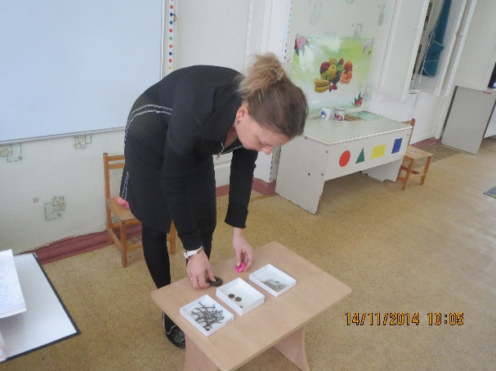 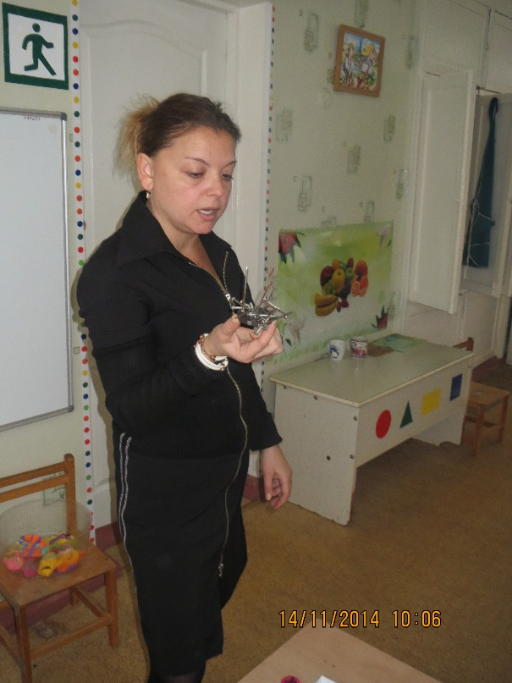

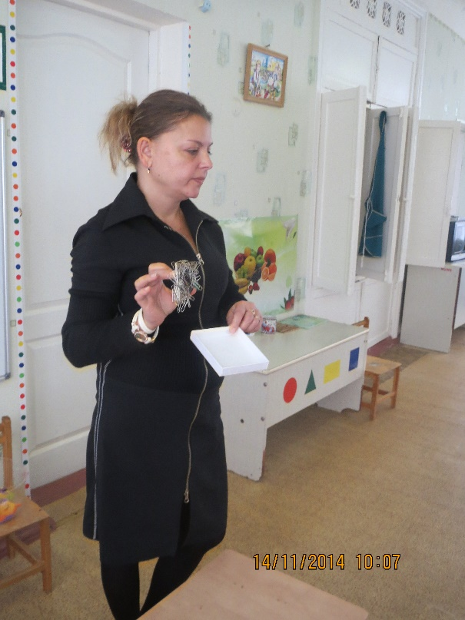 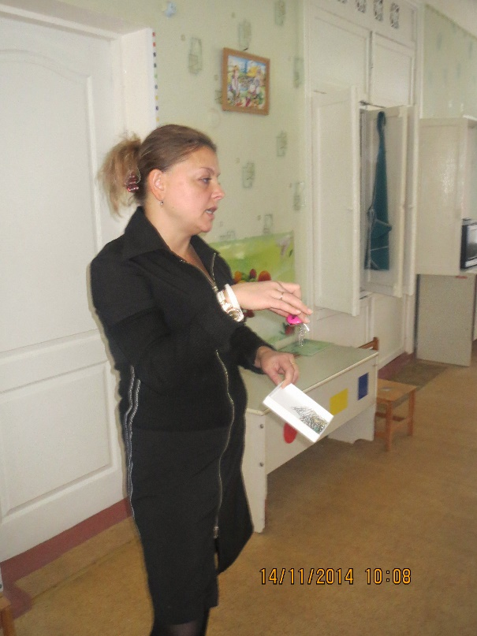

**Воспитатель**: Вы хорошо потрудились.

Давайте отдохнём и послушаем сказку.

Мама попросила Машу купить в магазине горох. Девочка зашла в магазин, купила горох, а на обратном пути, зазевалась, увидела мальчишек, которые ремонтировали велосипед, и со всех ног кинулась к ним. У мальчиков в большой чашке были сложены маленькие детали. Маша так торопилась, что запнулась, мешок с горохом порвался, и всё высыпалось в чашку с деталями.

Всё перемешалось, мальчишки рассердились, и стали наступать на Машу…

- Ребята, давайте, скорее придумаем, как помочь отделить железные детали от гороха.

Дети предлагают варианты.

- Давайте воспользуемся магнитом: он притянет все железные детали, а горох останется.

Показывают, как это надо делать.

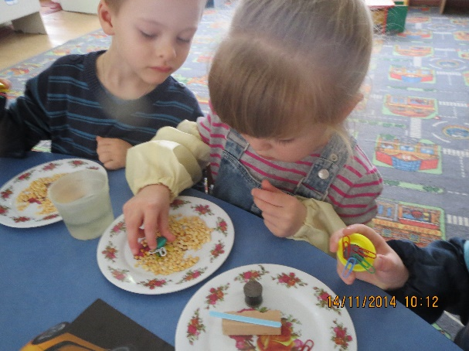 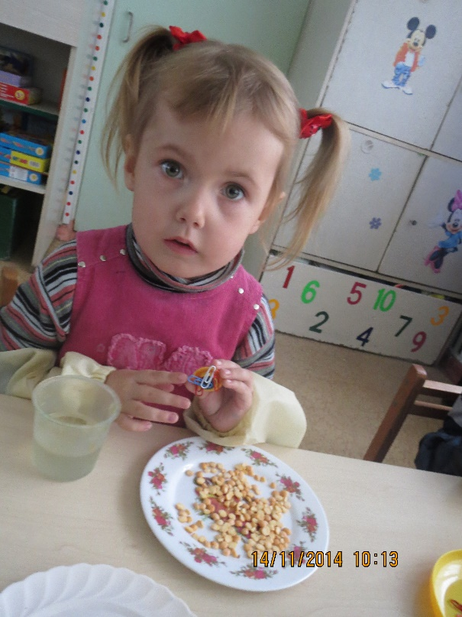

Молодцы, ребята. Быстро справились с неприятностью, и теперь мальчишки не обидят девочку Машу.

**Физминутка**  **(с мячом).**

**Игра «Притягивает – не притягивает».**

**Воспитатель**: Ребята, давайте поиграем в игру. Я буду называть предметы, а вы ловить если магнит его притягивает и прячете руки, если магнит не притягивает.

**Опыт№5.**

**Игра «Бумажные гонки».**

**Воспитатель**: Ребята, как вы думаете, можно ли завести бумажную машину?

**Дети**: Ответ детей.

**Воспитатель**: Давайте положим машину на лист картона, магнит сверху на машину и под картон. Затем двигаем машину по нарисованным дорожкам.

- Приступаем к гонкам.

**Воспитатель**: Какой можно сделать вывод?

**Вывод**: Магнитная сила проходит через картон.

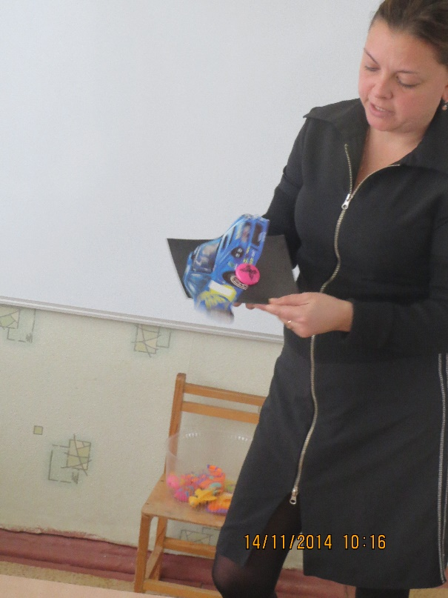 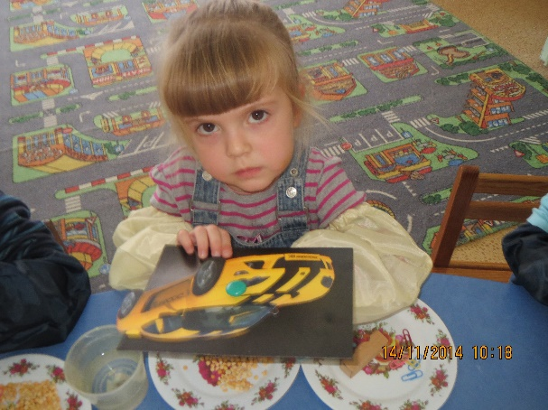

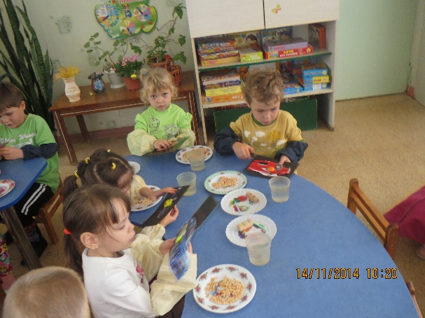

**Опыт №6.**

**«Рыбалка».**

**Воспитатель**: Ребята, а через воду магнитные силы пройдут?

**Дети**: Ответы детей.

**Воспитатель**: Сейчас мы это проверим. (Дети проводят магнитом над водой, рыбки находящиеся на дне, притягиваются к магниту).

**Воспитатель**: Какой можно сделать вывод?

**Вывод**: Значит, магнитные силы проходят через воду.

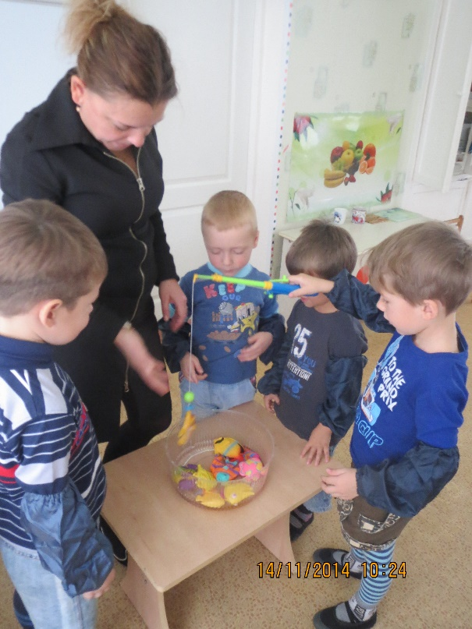 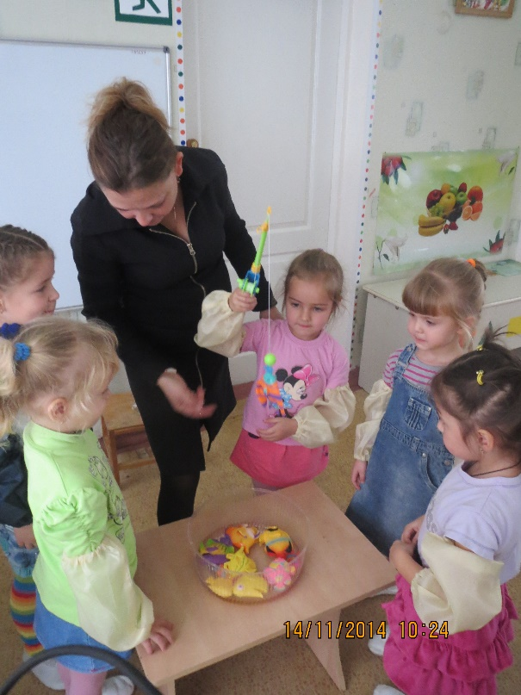

Дети, с чем мы сегодня познакомились? Какие предметы притягивает магнит, а какие не притягивает?

**Вывод**: Магнит притягивает железные предметы. Магнитные силы проходят через разные материалы; воду, картон, пластмасс.